令和４年４月
茨城県警察本部交通総務課
ＮＯ.１４

～春の行楽期の交通事故防止～ | 令和４年４月  茨城県警察本部交通総務課  ＮＯ.１４

春の行楽シーズン、旅行などで車を運転する機会が増えると思われます。
運転する際は以下の点に注意しましょう。

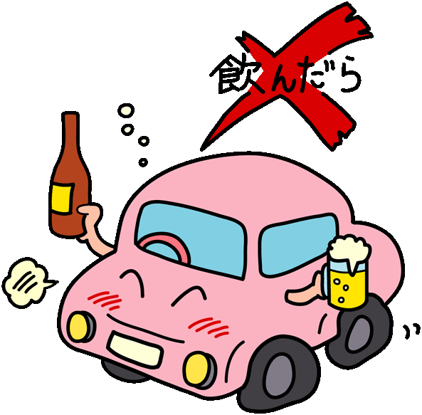
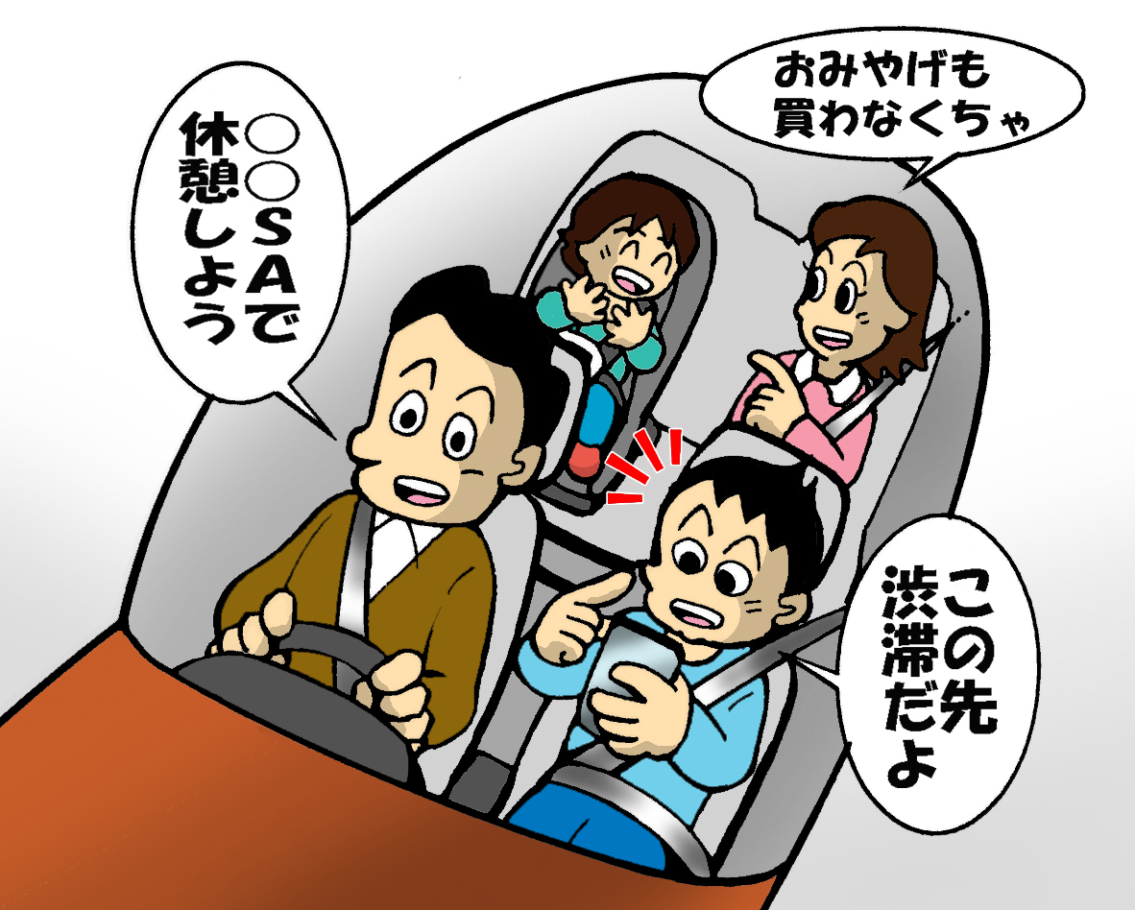
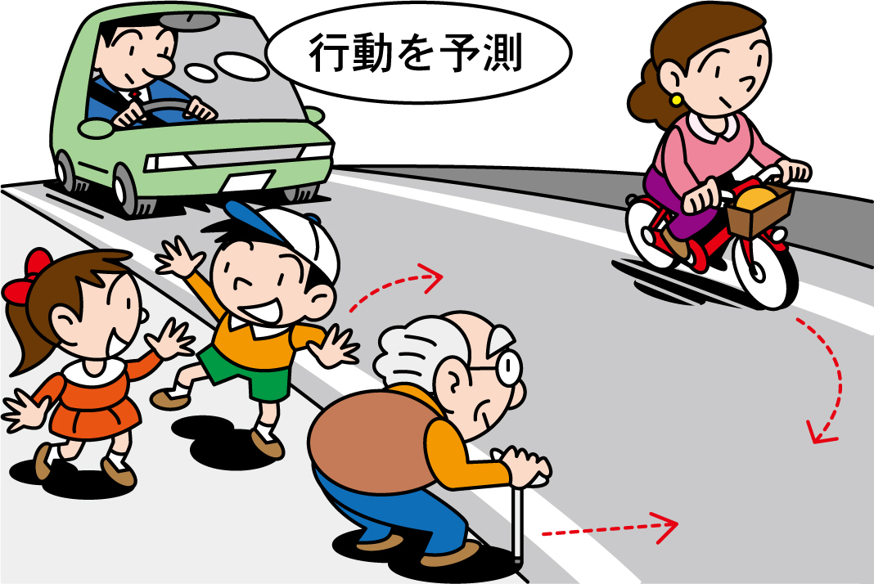
○ 時間・行程に余裕を持った計画を！
○ 長距離運転はこまめな休憩で、心と身体をリフレッシュ！
○ 行き先、走行ルートはきちんと計画し、不慣れな道では慎重な運転を！運転中のカーナビの注視や操作は厳禁！
○ 体調不良や薬の影響で運転に支障がでるおそれがある場合は運転を
控えましょう。
- 早く到着したい、早く帰りたいなど様々な理由がありますが、
スピードの出し過ぎは危険です。決められた速度は守り、道路状況に
応じた安全なスピードで走行しましょう。
○ ハンドルを握ったら運転に集中し、｢だろう運転｣は避け、｢かもしれない運転｣を心がけましょう。
ハンドルを握ることは、人の命を握っているのと同じです。

○ 飲酒運転は悪質な犯罪です。
・お酒を飲んだら絶対に運転はしない！
・お酒を飲んだ人には運転をさせない！
・二日酔いも要注意！
○ 乗車する全員がシートベルトを着用してから発車しましょう。
幼児には体格に合ったチャイルドシート等を装着しましょう。

